«АСП Росфиннадзора»
Внеочередное обновление версии 15.0.0

Обновление возможно и необходимо выполнять только для версии не ниже 14.3.0.

Скачайте требуемые файлы для установки обновления из папки http://keysystems.ru/files/rks/update/143/1500/
- updclientRFN.exe – обновление SMART-клиента.
- updServerRFN.exe - обновление базы данных для Росфиннадзора
- updservice.exe - обновление сервера приложений (в случае использования).
Перед обновлением необходимо установить Framework 4, доступный по адресу:
http://www.microsoft.com/ru-ru/download/details.aspx?id=17718
а при необходимости Framework 4.0.3, доступный по адресу:
http://www.microsoft.com/ru-RU/download/details.aspx?id=29053
Также необходимо установить обновление пакет Microsoft Visual C++ 2010 (x64) отсюда:
http://www.microsoft.com/ru-ru/download/details.aspx?id=5555
Проведите обновление АСП Росфиннадзора в порядке:
- База данных
- Сервер приложений (в случае использования)
- SMART-Клиент

Обновление базы данных

- Разархивируйте самораспаковывающийся архив updServerRFN.exe.
- Убедитесь, что никто не работает с комплексом.
- Резервная копия базы данных, на которую ставится обновление, создается автоматически в процессе выполнения п.4. Либо сделайте копию вручную. Для этого зайдите в SQL Администратор, на рабочей базе щелкните правой кнопкой мыши и выберите пункт контекстного меню Резервные копии - Резервное копирование.
- Из созданной при распаковке папки ServerRFN запустите файл SetupSrv.exe и следуйте запросам установщика.

Обновление сервера приложений (в случае использования)

- Разархивируйте самораспаковывающийся архив updservice.exe в папку, куда был установлен сервер приложений, по умолчанию C:\inetpub\wwwroot\WebService\.
- Откройте "Командную строку" Windows и выполните команду:
C:\Windows\Microsoft.NET\Framework\v4.0.30319\aspnet_regiis.exe –i
- Через "диспетчер служб IIS" на веб-сервере в параметрах функции "Ограничения ISAPI или CGI" разрешите ASP.NET v4.0.30319
- Пул сервиса приложений (WebService) измените на "ASP.NET v4.0"
- Перезапустите "диспетчер служб IIS".

Обновление SMART-клиента

Вариант 1 (автоматическое обновление, рекомендуется)

    - Если на рабочих станциях, где установлен SMART-клиент, есть выход в интернет без ограничения трафика, рекомендуем настроить автоматическое обновление SMART-клиентов с сервиса Кейсистемс (если еще не настраивали). Для этого в окне регистрации во вкладке Обновления нужно отметить параметр Включить автоматическое обновление, в поле Сервер указать: http://update.keysystems.ru/updateservice, в поле Порт: 80. Если для выхода в интернет используется прокси-сервер, то во вкладке Соединение окна регистрации отметьте флажок Использовать прокси-сервер и задайте его параметры (как правило достаточно отметить флажок Использовать настройки Internet Explorer).

    - Для локальной сети с несколькими рабочими станциями с установлеными SMART-клиентами рекомендуем настроить автоматическое обновление SMART-клиентов с общедоступного каталога с файлами, как указано в инструкции по установке в разделе «Установка SMART-клиента». Внутри папки <Папка>\Keysystems.Revizor создайте папку 15.0.0 и разархивируйте в нее самораспаковывающийся архив updclient.exe. Здесь <Папка> - выбранный общедоступный каталог с файлами. Например, если выбран каталог C:\UPDATES, то распаковывать надо в папку C:\UPDATES\Keysystems.Revizor\15.0.0

    - Для тех, кто использует локальный сервис обновлений (см инструкцию по установке, раздел «Установка сервиса обновлений»), внутри папки <Cервис обновлений>\UPDATES\Keysystems.Revizor в ранее созданную папку 15.0.0 разархивируйте самораспаковывающийся архив updclient.exe. Здесь <Cервис обновлений> – путь, куда был установлен сервис обновлений, по умолчанию C:\Inetpub\wwwroot\UpdateService, соответственно путь к папке для обновления: C:\Inetpub\wwwroot\UpdateService\UPDATES\Keysystems.Revizor\15.0.0

Вариант 2 (ручное обновление)

Необходимо выполнять на каждой рабочей станции, где установлен SMART-клиент.

- Закройте SMART-клиент.
- Разархивируйте самораспаковывающийся архив updclientRFN.exe в папку, куда был установлен SMART-клиент, по умолчанию C:\Program Files\Keysystems\Ревизор-КС\ или C:\Program Files\Keysystems\ АСП Росфиннадзора\ соответсвенно.

Обновление при автономной работе

Для гарантии сохранения автономных изменений необходимо сделать следующее:

- В программе "SQL Администратор" в свойстве базы данных АС Подготовка к обновлению выставить значение "Включено".
- После этого необходимо сообщить всем пользователям, чтобы они запустили SMART-клиенты, у которых включено кэширование:
  - если запустились в автономном режиме, то необходимо перейти в online-режим; при этом автоматически очистится кэш;
  - если запустились в online-режиме, то автоматически сохранятся автономные изменения и очистится кэш.
Далее работа в автономном режиме и кэш станут недоступными до выполнения п.4 ниже.
- После того, как все SMART-клиенты сохранили автономные изменения, необходимо обновить базу данных. При этом в случае, если какие-либо SMART-клиенты не сохранили автономные изменения, будет предупреждающее сообщение со списком таких пользователей. Внимание! Если продолжить, то данные пользователи возможно уже не смогут сохранить автономные изменения (в случае изменения структуры данных при обновлении). Поэтому рекомендуется повторно попросить этих пользователей проделать п. 2. По окончании установки обновления включенная в п.1 подготовка к обновлению выключится.
- После установки обновления всех SMART-клиентов нужно заново выгрузить данные в кэш.

Для корректной работы рекомендуется:

- В справочнике Классификатор нарушений закрыть период действия записи с кодом 15.15 (находящейся на верхнем уровне списка) датой 31.12.2014;
- Привязать к новым видам нарушений виды работ 0,1,3,6,7, для этого необходимо в справочнике Классификатор нарушений выполнить пакетную замену с вариантом добавление:

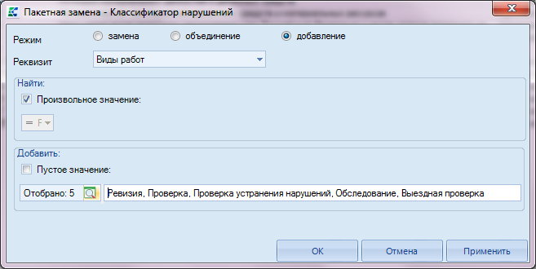

- Внести изменения в справочник Мероприятия-Виды работ:
- запись с кодом 0 переименовать в Выездная ревизия
- добавить запись с кодом 8 Камеральная ревизия
либо загрузить из файла:
http://keysystems.ru/files/rks/in/vidrabot.xls
с полной заменой всех записей.
- привязать вид работ 8 к видам работ участников в справочнике Организации-Структура-Сотрудники с помощью пакетной замены с вариантом добавление, предварительно ограничив список сотрудников по проверяющей:

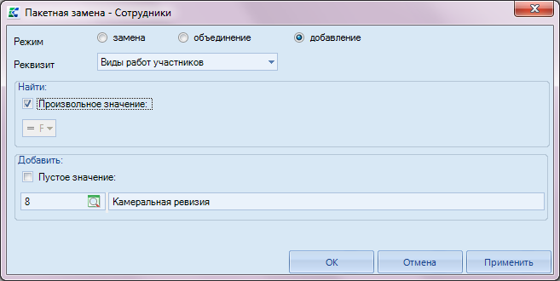
привязать вид работ 8 к регламентам в справочнике Регламенты с помощью пакетной замены с вариантом добавление:

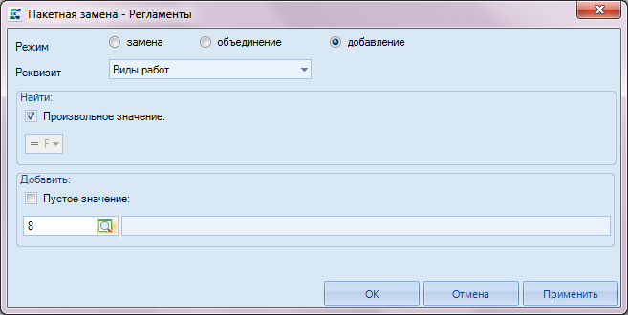

- Актуализировать справочник Формулы контроля:
- закрыть имеющиеся записи 2014 г.
- новые добавить периодом – 01.01.2015-31.12.2100.
- Скачать справочник можно по ссылке:
http://keysystems.ru/files/rks/in/FormulaContol.xls
- Заменить формулы показателей в соответствии с файлом:
http://keysystems.ru/files/rks/in/calc_inputRFN.xls
- Дополнительные показатели для работы, которые дублируют части данных отчетов разделов II, III, IV, можно скачать по ссылке:
http://keysystems.ru/files/rks/in/calcRFN_razdel.xls
- Для корректного расчета показателей с 21 по 35, необходимо, чтобы у объекта контроля помимо типа Корреспондент (код типа организации - 2) был отобран один (не более одного!) из следующих типов:
118 – Распорядители средств ФБ, администраторы доходов ФБ, администраторы источников финансирования дефицита ФБ;
119 – Финансовые органы в части соблюдения ими целей и условий предоста-вления МБТ, бюджетных кредитов, предоставленных из ФБ;
120 – Федеральные государственные учреждения;
121 – Федеральные государственные унитарные предприятия;
122 – Государственные корпорации и государственные компании;
123 – Хозяйственные товарищества и общества с участием публично-правовых образований в их уставных (складочных) капиталах, а также коммерческие организации с долей (вкладом) таких товариществ и обществ в их уставных (складочных) капиталах;
124 – ЮЛ, ИП, ФЛ в части соблюдения ими условий договоров о предоставлении средств из ФБ, договоров о предоставлении государственных гарантий РФ;
125 – Органы управления государственными внебюджетными фондами РФ;
126 – ЮЛ, получающие средства из бюджетов ГВФ РФ по договорам о финансовом обеспечении обязательного медицинского страхования;
127 – Кредитные организации, осуществляющие отдельные операции с бюджетны-ми средствами, в части соблюдения ими условий договоров о предоставлении средств из ФБ;
128 – Государственные заказчики, контрактные службы, контрактные управляю-щие, уполномоченные органы, уполномоченные учреждения, осуществляющие действия, направленные на осуществление закупок товаров, работ, услуг для федеральных нужд в соответствии с ФЗ о контрактной системе;
129 – Товарищества собственников жилья, жилищные, жилищно-строительные кооперативы или иные специализированные потребительские кооперативы;
130 – Региональные операторы;
131 – Органы государственного (муниципального) финансового контроля, явля-ющиеся органами (должностными лицами) исполнительной власти субъектов РФ (местных администраций), в части осуществления ими контроля за соблюдением ФЗ о контрактной системе;
132 – Субъекты контроля в части закупок, в отношении которых органами государственного (муниципального) контроля, являющимися органами (должностными лицами) исполнительной власти субъектов РФ (местных администраций), осуществлены мероприятия по контролю в соответствии с ч. 8 ст. 99 ФЗ о контрактной систем.
- Для корректного расчета Раздела IIIа необходимо в справочнике ДОКУМЕНТЫ-Виды документов для записи с кодом 11 создать и добавить реквизит ИНФОРМАЦИЯ, для чего выполнить следующие действия:
- В справочнике ДОКУМЕНТЫ-Виды документов открыть на редактирование запись с кодом 11;
- Во вкладке Реквизиты нажать кнопку  Реквизиты:
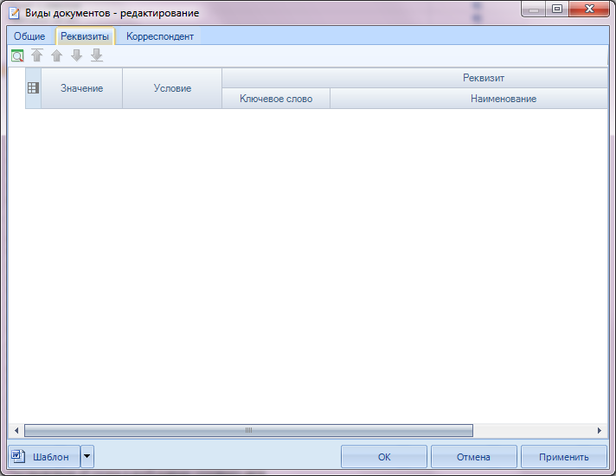

- В окне Реквизиты нажать кнопку Создать:

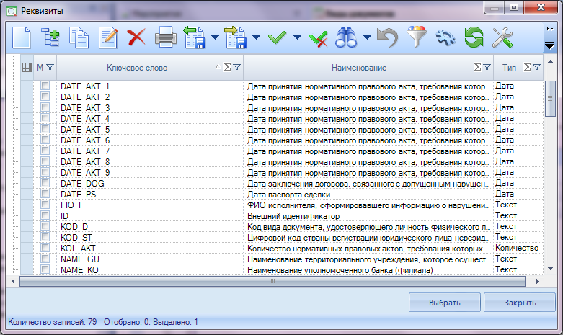

- В открывшемся окне Реквизиты-создание необходимо заполнить данные как показано на рисунке и сохранить запись:
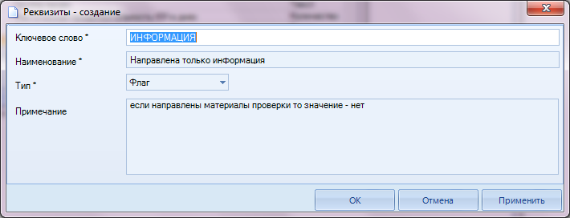

- В списке реквизитов отметить реквизит ИНФОРМАЦИЯ и нажать кнопку [Выбрать]:

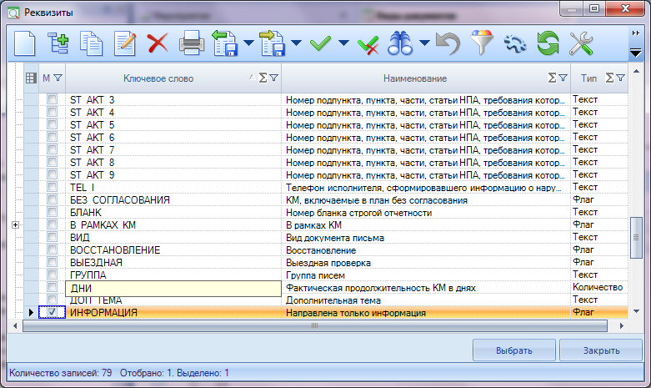

- Для выбранного реквизита оставить значение по умолчанию – пусто
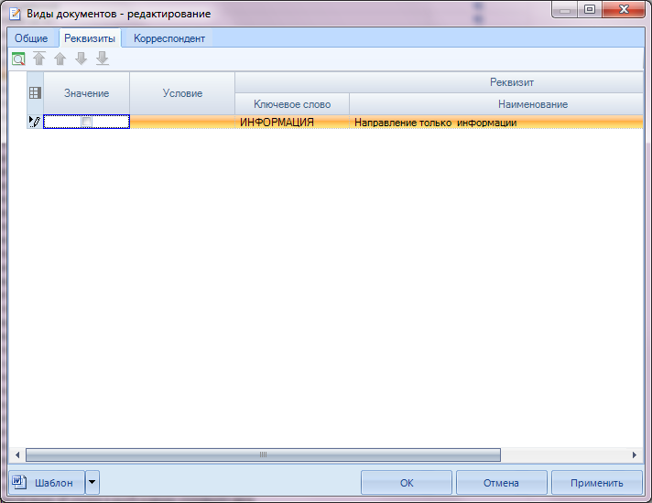

- При направлении писем в прокуратуру и иные органы в КМ во вкладке Принятые меры в инициирующем исходящем письме в регламенте Прочие меры необходимо отмечать этот реквизит, если направляется только информация (не материалы):
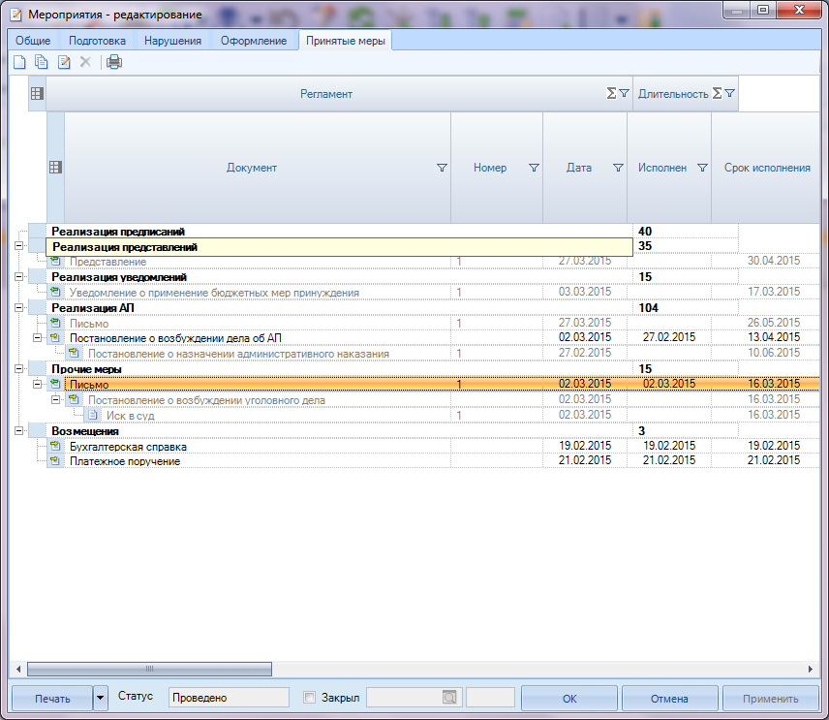

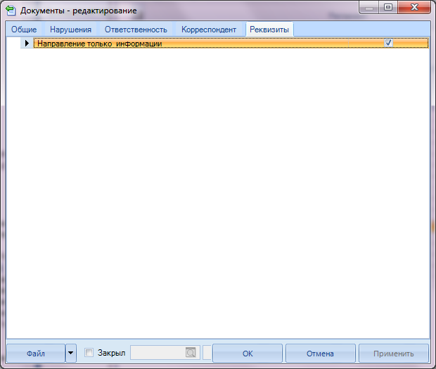

Почтовый ящик: kru@keysystems.ru
Web-сайт: http://www.keysystems.ru/
Форум: http://keysystems.ru/forum/index.php?s=eb8a9e5a8851b35b16258c32f7d67a5b&showforum=5
Телефон: (8352) 323323 (многоканальный)

